

**软件工厂资源库建设服务项目**

**投 标 文 件**

（技术文件）

投标人： 创智信息技术（天津）有限公司 （盖单位章）

法定代表人或其委托代理人： （签字）

2018 年 7 月 19 日

**目 录**

1. 技术文件 - 1 -

1.1. 项目概述 - 1 -

1.1.1. 项目背景 - 1 -

1.1.2. 设计原则 - 1 -

1.1.2.1. 统一性原则 - 1 -

1.1.2.2. 一致性原则 - 2 -

1.1.2.3. 继承已有资源原则 - 2 -

1.1.2.4. 满足内控要求原则 - 2 -

1.1.2.5. 可扩展性及灵活性原则 - 2 -

1.1.3. 设计目标 - 2 -

1.1.4. 设计范围 - 3 -

1.1.4.1. 组织范围 - 3 -

1.1.4.2. 业务范围 - 3 -

1.1.4.3. 功能范围 - 3 -

1.1.5. 项目主要预期成果及提升点 - 3 -

1.2. 需求分析 - 3 -

1.2.1. 业务需求 - 3 -

1.2.2. 功能需求 - 4 -

1.2.3. 页面需求 - 5 -

1.2.4. 接口需求 - 8 -

1.2.5. 性能需求 - 8 -

1.2.5.1. 系统性能指标 - 8 -

1.2.5.2. 应用服务器性能指标 - 9 -

1.2.5.3. 数据库服务器性能指标 - 9 -

1.2.6. 安全性需求 - 10 -

1.2.6.1. 信息安全 - 10 -

1.2.6.2. 数据保密 - 11 -

1.2.6.3. 存储设备 - 11 -

1.2.6.4. 数据备份 - 11 -

1.2.6.5. 系统恢复 - 12 -

1.2.6.6. 容灾方案 - 12 -

1.2.7. 系统运行需求 - 13 -

1.3. 系统设计 - 13 -

1.3.1. 架构设计 - 13 -

1.3.1.1. 软件工厂资源库微服务架构 - 14 -

1.3.1.2. 前端架构设计 - 16 -

1.3.1.3. 后端架构设计 - 17 -

1.3.1.4. 前后端开发目录结构设计 - 18 -

1.3.1.5. 微服务运行环境安全设计 - 18 -

1.3.1.6. 身份认证设计 - 19 -

1.3.1.7. 身份鉴权设计 - 19 -

1.3.2. 系统功能设计 - 20 -

1.3.2.1. 功能架构 - 20 -

1.3.2.2. 功能设计 - 20 -

1.3.2.2.1. 综合展示 - 20 -

1.3.2.2.2. 开发平台 - 20 -

1.3.2.2.3. 组件目录 - 21 -

1.3.2.2.4. 服务目录 - 21 -

1.3.2.2.5. 开发社区 - 21 -

1.3.2.2.6. 资源审核设计 - 25 -

1.3.2.2.7. 用户身份认证 - 26 -

1.3.2.3. 主要数据结构设计（部分数据结构） - 26 -

1.3.2.3.1. 社区用户信息表 - 26 -

1.3.2.3.2. 社区栏目信息表 - 26 -

1.3.2.3.3. 社区用户发帖信息表 - 27 -

1.3.2.3.4. 社区用户回帖信息表 - 27 -

1.3.2.3.5. 社区用户所获积分明细信息表 - 28 -

1.3.2.3.6. 社区积分配置信息表 - 28 -

1.3.2.3.7. 社区用户所获积分总表 - 29 -

1.3.2.3.8. 社区公共消息信息表 - 29 -

1.3.2.3.9. 社区用户私人接收消息信息表 - 29 -

1.3.2.3.10. 社区用户私人发送消息信息表 - 30 -

1.3.2.3.11. 社区用户待发送消息信息表 - 30 -

1.3.2.3.12. 社区用户待发送消息信息表 - 31 -

1.3.3. 基础运行环境 - 31 -

1.3.3.1. 软件环境 - 32 -

1.3.3.1.1. 服务器 - 32 -

1.3.3.1.2. 客户机 - 32 -

1.3.3.2. 硬件环境 - 32 -

1.3.3.2.1. 服务器 - 32 -

1.3.3.2.2. 客户机 - 32 -

1.3.3.3. 性能响应 - 32 -

1.3.4. 其他技术指标 - 32 -

1.4. 实施方案设计 - 33 -

1.4.1. 系统实施策略 - 33 -

1.4.1.1. 项目进度计划 - 35 -

1.4.1.2. 实施内容 - 36 -

1.4.2. 系统部署实施方案 - 37 -

1.4.2.1. 系统实施阶段 - 37 -

1.4.2.1.1. 实施策略 - 37 -

1.4.2.1.2. 实施内容 - 37 -

1.4.2.1.3. 推广实施范围 - 38 -

# 技术文件

## 项目概述

### 项目背景

自上世纪九十年代以来，大港油田累计投资近数亿元，建设了百余套信息系统（软件项目），为公司的生产经营、办公、矿区建设提供了强有力的支撑。

但由于体制机制等方面的原因，大港油田的软件项目长期以外包为主，没有建立一支成熟的软件研发队伍，随着信息化建设的不断深入，这种模式暴露出诸多问题：

1、缺乏统一架构和规范，软件项目五花八门；

2、代码重复开发、软件开发成本居高不下；

3、核心代码被乙方公司掌握，受制于人；

尤其是2018年大港油田公司实行自主经营，信息化不仅是实现公司提质增效的有效手段，也是信息中心拓展外部市场的利器，在软件研发能力上的缺失，已经成为制约公司和中心发展的绊脚石。

为此，大港油田信息中心在2018年职代会中指出：紧跟趋势、试验应用、合作研发、自主品牌，强化与院校、厂商合作，搭建软件开发平台、打造“软件工厂”，生产油水井数字化产品、打造“硬件工厂”，通过产学研一体化、软硬件工厂开创新业务。

基于如上情况，大港油田信息中心，研发打造了大港油田软件工厂，软件工厂的建设将大港油田多年的信息系统建设经验进行沉淀，有力的支撑了大港油田公司和信息中心的发展。为此，为更好的将大港油田公司的信息化成果展现，突出企业技术实力，提升企业形象，软件工厂的资源库建设势在必行。

### 设计原则

软件工厂的资源库方案设计遵循以下原则：

#### 统一性原则

包括三个层次的统一：统一标准，统一架构，统一规范。即采用统一的技术标准，技术选型；统一的技术架构，统一的开发规范。按照大港油田信息中心的要求严格执行。

#### 一致性原则

数据一致性，即保持主数据在多个系统中同步，保证源头一致性，流程接口一致，建立统一的标准接口规范，划分系统接口的边界；管理一致性，采用统一的技术平台， 统一的集中监控。

#### 继承已有资源原则

充分利用系统的现有功能，即已形成的标准编码、技术方案、管理制度等资源，将大大降低项目成本、减少项目风险，实现系统设计目标。

#### 满足内控要求原则

在系统设计时，必须从业务流程、软件系统、应用管理多个层次充分考虑内控要求。从业务流程方面，必须根据内控要求设置相应的控制点，明确岗位职责及分工要求；从应用系统的设计方面，必须严格按内控要求提供各项功能，主要包括用户管理机制、日志记录机制、数据处理机制等；从应用系统的管理角度，也要严格按内控要求进行设计，确保符合内控要求。

#### 可扩展性及灵活性原则

在技术架构方面，主要采用通用标准模块化设计，使系统具备良好的可扩展性。

### 设计目标

1、完成大港油田各类信息数据的整合，包括各种服务资源，数据资源等；

2、完成大港油田已建和在建的信息系统的整合；

3、将大港油田的技术研发成果复用和方便使用；

4、提供整合后信息和数据的统一访问入口，方便用户使用；

5、及时得到软件工厂建设和参与方对软件工厂研发平台和信息系统建设的各种意见，问题和反馈；

6、发布油田公司各种公告和信息数据，提升企业形象；

7、充分展现大港油田的技术和产品优势，提升企业的影响力；

### 设计范围

#### 组织范围

组织范围为大港油田信息中心，各下属二级单位和合作开发商。

#### 业务范围

业务范围包括提供软件工厂的门户，建设大港油田软件项目研发和使用的资源库。

#### 功能范围

在功能上分为资源库门户首页，开发平台管理和下载，组件目录，服务目录，开发社区，文档资料下载等6个方面。

### 项目主要预期成果及提升点

通过软件工厂资源库的建设，对大港油田大港油田的软件规范化管理和研发将有以下预期成果和提升点：

* 开发规范统一了，软件研发更易于维护和管理；
* 建立一支软件研发队伍，打造大港油田软件开发工厂；
* 使软件可以高度复用，实现软件的快速装配、规范软件开发过程管理，提高开发效率，降低开发成本，掌握核心技术。
* 软件开发过程中，中心业务部门、平台运维人员、外部合作厂商三者的职责要清晰，软件开发各环节要有序衔接；软件开发的流程要明确，对于流程中的任一环节要有切实有效的控制举措。

## 需求分析

### 业务需求

软件工厂资源库的建设，主要目标是为了整合现有的研发资源，方便合作厂商和内部的研发队伍进行研发的需要。

在这个前提下，可以将研发过程中，需要的各种公用资源，如各种组件，各种API公用服务，作为一种资源库，开放给合作厂商和内部的研发队伍。

这些组件和API公用服务，只能限于大港油田内部使用，不能公开。需要进行权限控制。

需要有对研发成果和代码复用的策略和方法，以及如何进行代码和研发成果的复用。

遇到问题时要有解决办法，能够及时响应问题。

### 功能需求

软件工厂资源库在功能上需要实现如下功能：

1. 综合展示：

提供通知通告，问题反馈、项目跟踪等综合性展示。

1. 开发平台：

提供开发平台上传、下载和历史版本管理等功能。上传和下载时需通过在线审核方式进行控制。

1. 服务目录：

开发平台管理单位和其他业务单位可将服务上传到资源库，供其他项目共享使用。提供大港油田所有接口地址查询及使用方法及格式规范。具备多种查询模式。

有需求的项目或单位下载服务时，需经过审核才能下载。

通过技术手段将服务的使用限制在允许范围内，避免外泄。

1. 组件目录

开发平台管理单位和其他业务单位可将组件上传到资源库，供其他项目共享使用。提供大港油田自身积累的本地扩展库（DLL）下载及使用方法及格式规范，具备多种查询模式。

有需求的项目或单位下载组件时，需经过审核才能下载。

通过技术手段将组件的使用限制在允许范围内，避免外泄。

1. 开发社区

供平台相关问题的解决方案，如代码复用，问题解答等栏目，并能支持模糊查找、快速定位等功能。

1. 文档资料

按照开发语言类别，提供相应的平台文档、手册，开发标准，规范等资料，并支持模糊查询。

1. 身份认证

资源库的用户身份认证功能。支持自身系统认证，AD域认证，也可与大港油田统一认证平台集成，并预留认证接口，方便以后认证模式变更。

### 页面需求

软件工厂资源库在页面结构的内容进行设计约定，几个核心功能页面的界面要求如下：

1. 页面元素设计需求：

1）面板风格

（1)面板始终保持黄金分割线的布局（即0.618）。

（2)图标工具栏高度为25像素。首页所在的标签高度为28像素。

（3)字体全部统一为宋体12号，颜色值为“#4f4d4e”。

（4)面板区域采用黄金分隔布局，横向最多为两列。布局方式支持1/4,1/2,1/1这几种，对于面板位置放置支持拖放，程序自动记录位置，记录的位置分为左、右、全部。

2）列表风格

（1)当前标签：底色色值为“#eff8ff”，字体为宋体12号加粗；顶端色值为“#fcda54”，色值区域大小为3像素，关闭按钮的叉号如上图所示。

（2)标题：标题与顶端距离为20像素，字体为宋体18号，色值为“#4f4d4e”，无底色。

（3)副标题：与标题距离为20像素，字体为宋体12号，色值为“#4f4d4e”，无底色。

（4)表体：表体与副标题之间距离为6像素，表体最底端与按钮的距离为16像素，表体的行高25像素，行间为白灰相间，灰色的色值为“#f7f7f7”，竖线的颜色为白色，横线的颜色为“#cee5f7”。

（5)表头标题：字体为宋体12号，颜色为“#4f4d4e”，不加粗，背景颜色为“#cee5f7”。

（6)表内数据：字体为宋体12号，颜色“#4f4d4e”，不加粗。

（7)按钮：高度28像素，两字宽度为75（含图标），字体大小为宋体12号，字体颜色为“#4f4d4e”，按钮边框颜色为“#b6d6ef”。按钮之间的距离为18像素。按钮放在整个界面的右下方，与上方表格组件最右侧对齐。按钮与下边框距离为50像素。

（8)对于GRID风格中的表格体，左右的边距按照在1024*768的分辨率下，并结合表格体中的列数，以最合适的方式展示即可。例如：当列多时，左右边距可能会小，而当列少时，左右边矩则变大。表体的宽度不随分辨率的大小而变化。

1. 综合展示（首页）：

其界面效果图如下：

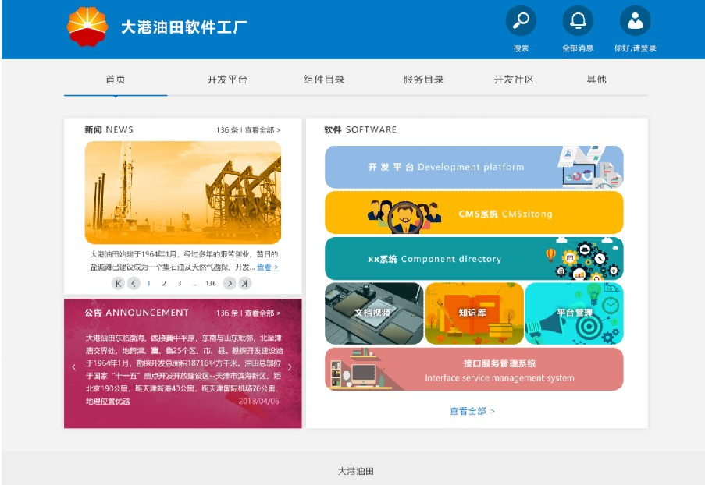

要分栏目，不同的栏目可以展示不同的内容；

有系统列表区，可以查看不同的系统，并可以登录指引直接进入到业务系统中；

1. 开发平台：

其界面效果图如下：

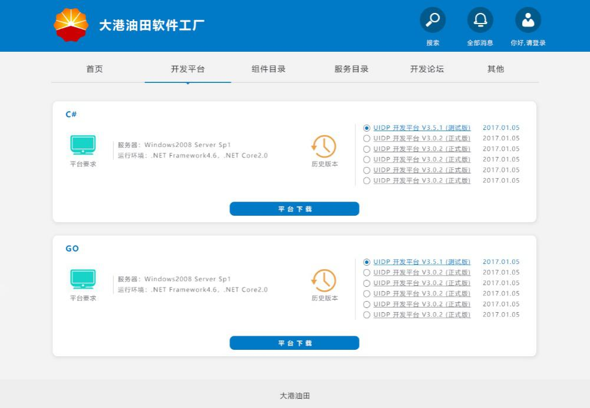

1. 服务目录：

其界面效果图如下：

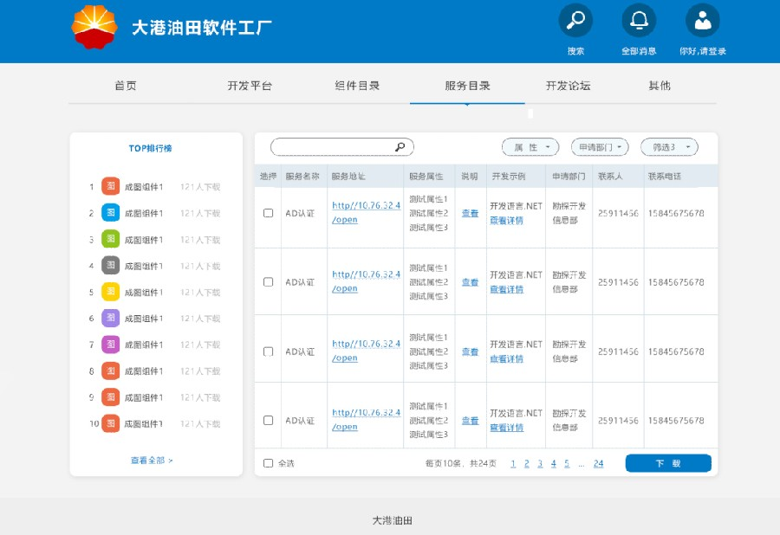

1. 组件目录

其界面效果图如下：

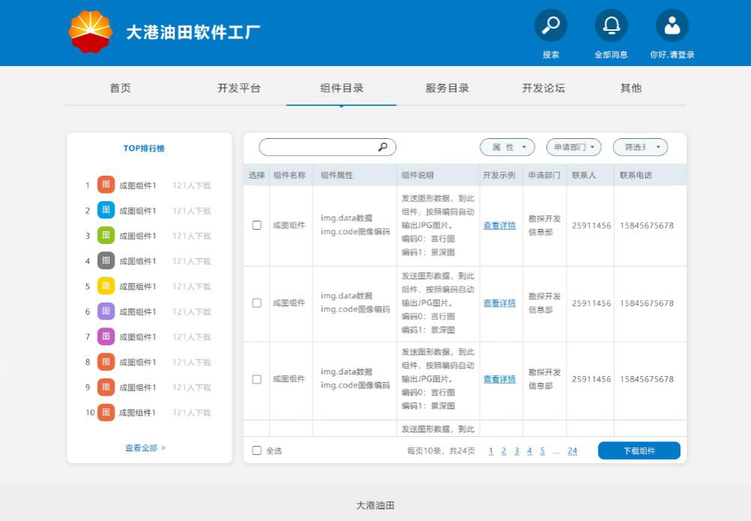

### 接口需求

（1）集成和各个业务系统的功能入口；

（2）提供不同的应用系统和资源库平台的接口挂载；

（3）集成开发平台与应用系统的初始化接口；

### 性能需求

#### 系统性能指标

根据业务数据量估算和管理业务需求结果分析，考虑到增加电子资料以及影像文件管理等内容，对系统容量指标的需求如下表所示：

|  |  |
| --- | --- |
| 指标 | 参考值 |
| 数据容量 | <5T |
| 影像文件 | <10T |

系统支持负载均衡，其处理能力指标如下表所示：

|  |  |
| --- | --- |
| 指标 | 参考值 |
| 系统用户数 | 500 |
| 任务数/分钟 | < 100个 |

#### 应用服务器性能指标

根据软件工厂平台业务数据量估算和业务需求结果分析，软件工厂资源库系统实施后，将采用云环境解决大并发、大数据量的需求，对于应用服务器，将采用虚拟技术，对硬件资源进行虚拟化，建立Web应用服务器层的云环境。下表是针对Web应用服务器层单个节点的性能需求。

Web服务器单节点指标如下表所示：

|  |  |  |
| --- | --- | --- |
| 指标 | | 参考值 |
| CPU占有率 |  | < 60% |
| 内存占有 |  | < 2G |
| 稳定性 |  | > 99.5% |
| 用户数 | 并发用户数 | < 200个 |
| 在线用户数 | 500个 |

#### 数据库服务器性能指标

根据软件工厂资源库数据量估算和需求结果分析，主要评估方向是数据存储和数据计算能力，数据库服务器的性能指标如下表所示：

|  |  |  |
| --- | --- | --- |
| 指标 | | 参考值 |
| 稳定性 |  | > 99.8% |
| CPU占有率 |  | < 80% |
| 查询速度 | 简单 | < 100ms |
|  | 复杂 | < 300ms |
| 数据容量 | 总数据量 | 10T |
|  | 日增长量 | < 1G |
| 数据库连接数 |  | < 1000个 |
| 总用户数 |  | < 500个 |

### 安全性需求

#### 信息安全

根据我们的评测，软件工厂资源库系统安全保护等级分别确定为第三级。第三级安全保护等级定义为“信息系统受到破坏后，会对社会秩序和公共利益造成严重损害，或者对国家安全造成损害”。

从第三级安全防护能力分析，系统的安全不仅局限于软件技术方面的设置和控制，还包括物理、系统访问、网络、主机和数据库和应用层面及用户权限的控制以及行之有效的管理制度。

根据确定的等级及国家《信息系统安全等级保护基本要求》，分析物理安全、网络安全、主机安全、应用安全、数据安全及备份恢复技术需求。具体分以下五部分阐述。

物理安全：机房需要达到一定的物理安全标准，包括供电、防火、防潮、防渗漏、防雷击、防静电等。应对机房划分区域进行管理，区域和区域之间设置物理隔离装置，重要区域应配置电子门禁系统，控制、鉴别和记录进入的人员，以防止未经授权的访问。并对移动存储设备进行登记并进行有效管理。

网络安全：系统主要应用于中国石油内部企业，使用网络为中国石油内部网络，网络安全防护纳入集团公司网络安全域。在网络边界部署访问控制设备，对进出网络的信息内容进行过滤，实现对应用层HTTP、HTTPS、FTP、TELNET、SMTP、POP3等协议命令级的控制。对于外网用户的访问，将通过VPN服务器验证的方式来控制。具体措施：内部网络和外部网络分隔，设立防火墙，防止外部攻击和恶意入侵。在内部网络中将专用网分开，实行专网专用，用户进行分层管理，防止人为的数据破坏。外网用户的访问通过VPN服务器验证的方式控制。**系统访问采用HTTPS安全协议，所有的Web传输均经过了加密处理。**

主机安全：对登录服务器和重要客户端的用户采用身份鉴别技术，启用访问控制功能，依据安全策略控制用户对资源的访问，并对其行为、系统资源的异常使用和重要系统命令的使用等系统内重要的安全相关事件进行安全审计。能够检测到对重要服务器进行入侵的行为，能够记录入侵事件并提供报警，并安装防恶意代码软件。

应用安全：分析身份鉴别、访问控制、安全审计、剩余信息保护、通信完整性、通信保密性、抗抵赖、软件容错、资源控制等方面的功能需求。身份鉴别、访问控制应符合集团公司统一建设的身份管理与认证系统的接入要求，实现基于数字证书单点登录、账号管理等功能，信息内容安全审计方面应符合集团公司信息内容审计平台接入要求；应用安全应不低于集团公司身份管理与认证系统的接入要求。

数据安全：在于防止机密数据泄露或人为恶意破坏，这需要采用严格的用户管理机制并使用统一的防病毒软件。并且数据库服务器与应用服务器隔离，数据库服务器架设防火墙，禁止外部地址直接访问数据库，有效的保障数据安全；

备份恢复：为防止数据丢失，应进行有效的数据备份，包括对操作系统、应用软件及数据库进行定期的停机备份、在线联机备份、日志备份、升级备份以及集中的灾备等。在硬件方面，要使用双机备份。

#### 数据保密

既要考虑到用户容易获取信息，也要考虑以适当的机制认证已授权的用户；既要保证数据的完整性，也要有与用户数据价值相适应的保密措施。

#### 存储设备

使用存储区域网络(SAN)来保存业务信息。

所有服务器采用双光纤通道容错技术连接至双路光纤交换机上，再连接至企业级磁盘阵列和磁带库上，实现数据集中存储和备份。

存储区域网络将共享的存储阵列和多个数据库服务器、应用服务器及数据备份设备相连，并同时应用于集群数据库服务器的容错恢复。引入固态磁盘（solid state disk）作为数据库的在线日志盘，大大提高数据库对日志盘的读写性能，减轻数据库读写数据过大的瓶颈，提高数据库整体性能。

#### 数据备份

软件工厂资源库系统对数据安全性和可靠性要求很高，保留所有资源数据信息和业务数据，以便随时查询、统计、分析各类信息。数据备份的技术要求包括以下几方面内容：

1）数据流直接从磁盘阵列传到带库内，无需占用网络带宽；

2）业务系统7*24小时不间断运行，对业务数据进行在线热备；

3）数据库在线热备的同时，不会影响数据的传输效率，确保业务的连续性；

4）要求备份系统能有一套自动恢复机制，在系统出现错误时，无需过多人工干预就能够恢复整个系统。

#### 系统恢复

恢复是指系统运行中任一环节、任一时刻出现故障而导致整个系统部分或全部不能正常工作时，必须采用的恢复手段及对生产系统可能造成损失的评估。备份系统必须具备完善的恢复策略，只有这样,当情况发生时,才可以快速而有效地恢复系统。

#### 容灾方案

软件工厂资源库系统对数据丢失量和恢复时间的要求很高。当发生灾难时，恢复时间要求也较高，均使用应用级容灾技术。系统除了要满足数据存储和备份的需求之外，还需要具有一定的容灾和恢复能力，即在机房出现断电、火灾等严重故障或发生一般自然灾害的情况下，能够及时响应，并在一定时间内恢复数据和系统的主要业务功能，以保证相关业务的连续性。

结合系统的应用特点和安全要求，系统的备份与容灾管理等级制定为五级，建立异地容灾中心，并在容灾中心配置相应的服务器、存储以及相关的网络设备等，该环境的数据与生产环境保持很大程度的同步，确保主中心发生灾难时异地容灾中心能够在最短的时间内接管服务并使数据趋近零丢失。

因此，结合当前信息中心主管部门对系统提出的实际业务需求和功能需求，以及软件工厂资源库系统的功能设计，确定系统的灾备需求如下：

1）资源库系统的灾备等级应按照五级考虑；

2）建立资源库系统的同城或异地灾备系统；

3）建立针对灾难事件的完善应急响应机制；

4）灾备系统能够接管资源库系统的重要数据的能力；

5）灾备系统具有与资源库系统之间的实时或定时的数据同步，数据恢复能力按照80%考虑；

6）灾备系统的实现技术应具有经济性、实用性、先进性和可操作性。

### 系统运行需求

软件工厂资源库系统的运行环境按照大港油田统建系统的标准要求。从网络环境、网络带宽、机房环境和客户端环境四个方面提出明确的需求。

1）网络要全部覆盖大港油田总部、各专业分公司以及所属企事业单位。

2）业务信息传递的网络带宽至少应该在2M及以上；

3）同城灾备的网络带宽要在百兆以上。

4）机房环境应符合国家B级标准。统一部署在大港油田信息中心。

5）客户端系统软件可采用Microsoft Windows操作系统；硬件平台采用桌面电脑或笔记本，采用B/S模式，客户端硬件的配置无特殊要求；软件部分主要包括浏览器软件。

服务器端：Windows2008 Server Sp1及以上版本，也可以采用Linux内核的操作系统，.NET运行时版本为.NET Core2.0以上；

客户端：推荐IE9以上/Chome64以上/FireFox60以上/360浏览器等等；

数据库：MSSQLSERVER2008及以上版本，MySQL数据库5.7以上版本；Oracle10G及以上版本；

## 系统设计

### 架构设计

系统采用前后端分离的架构，保障前后端各自独立，可以分别独立研发和部署,系统的所有页面和后端模块都是可配置的。后端采用微服务架构体系，采用.NET WEBAPI技术体系来构建。系统支持后续的新功能页面扩展和现有功能集成。

.NET技术体系中，选择.NET Core2.0以上版本作为.NET 开发的SDK和运行时，打破.NET只能运行在Windows环境的魔障。.NET Core2.0以上版本是.NET Core自推广以来，一个成熟稳定的版本，可以支撑大规模的应用和性能压力。

.NET ASP.NET Core WEBAPI技术 是.NET体系中，将.NET拥抱分布式，微服务体系的重要技术。打破传统的.NET应用单体架构的技术壁垒，使得.NET可以像搭积木一样部署应用服务。

其技术架构如下所示：

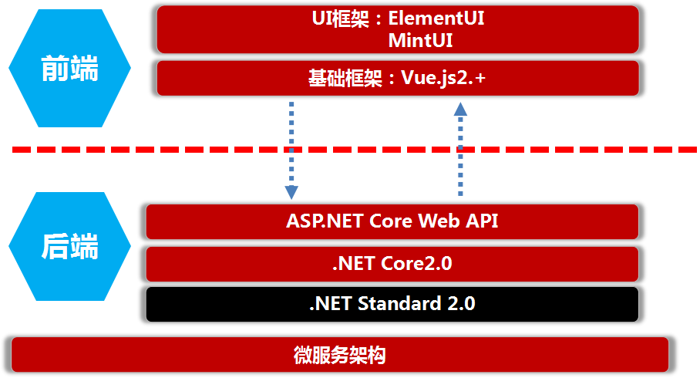

（1）前端采用Vue.js2.0以上版本作为基础框架，ElementUI作为基础的界面框架；

（2）后端整体设计为微服务架构，以.NET Standard2.0作为开发和运行标准。.NET Core2.0作为基本的运行环境，ASP.NET Core WebAPI作为微服务开发和部署的关键技术。

（3）移动端采用MintUI作为界面框架，版本在2.0及以上。

#### 软件工厂资源库微服务架构

软件工厂资源库按照业务功能模块的划分，分为6个微服务

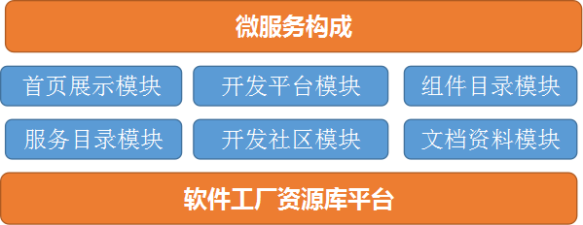

每一个微服务都是一个Asp.net Core WEBAPI项目，独立于其他模块，可以独立运行和部署。

微服务基于RESTFul架构风格和约定，通过URI请求资源的方式，完成前端和后端之间传递数据；前端通过HTTP语义，如GET请求，POST请求等，对后端资源进行操作，实现表现层的数据状态转化。

1. 首页展示模块：

封装如下WEBAPI：

1）获取通知消息API

2）获取公告消息API

3）获取部署系统信息API

4）登录系统API

1. 开发平台模块：

封装如下WEBAPI：

1. 获取平台下载信息API
2. 文件下载API
3. 权限验证API
4. 组件目录模块：

封装如下WEBAPI：

1. 获取组件列表信息API
2. 删除组件信息API；
3. 下载组件API
4. 身份验证API
5. 服务目录模块：

封装如下WEBAPI：

1. 获取服务列表信息API
2. 删除服务信息API
3. 查看服务API
4. 身份验证API
5. 开发社区模块：

封装如下WEBAPI类型：

1. 社区账号注册及管理API集合
2. 社区账号审核和帖子审核模块API集合
3. 社区账号登录API
4. 社区栏目管理API的集合
5. 社区发帖/回帖和有关管理API集合
6. 社区积分管理有关API集合
7. 社区权限模块API集合
8. 文档资料模块：

封装如下WEBAPI：

1. 文档管理相关API集合
2. 文档信息查看API
3. 文档下载API
4. 身份验证API

#### 前端架构设计

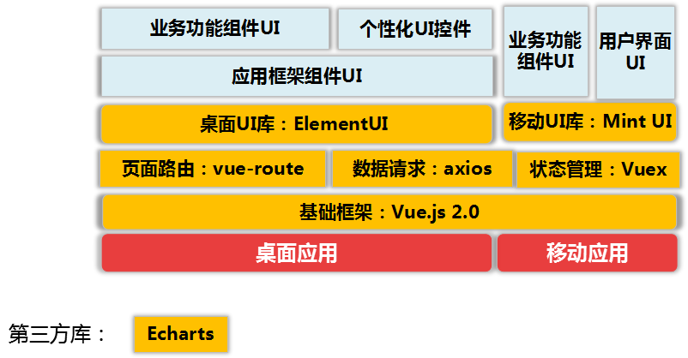

前端架构设计上采用Vue.js作为基础框架，集成了Vue_route页面路由组件，axios数据请求组件，VueX状态管理组件，在这个基础上，对系统的界面基于ElementUI和MintUI进行封装。可以适应不用的设备访问需求。

集成了第三方图形库：ECharts

#### 后端架构设计

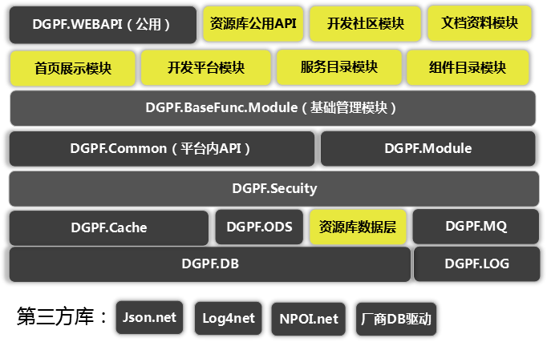

系统后端的框架设计如下，黑色背景的是软件工厂的支撑框架平台，基于软件工厂的框架进行开发。

土黄色的是软件工厂资源库的业务功能模块，对软件工厂的平台框架进行复用，包括了数据库引擎，安全控制，基础的管理功能，日志，消息队列和缓存模块等。其中资源库的数据层是基于软件工厂平台的数据层基础上进行的业务扩展。资源库公用API是软件工厂资源库系统平台的公用API的封装，包括用户身份验证，权限，登录等等。首页展示模块，服务目录模块，组件目录模块，开发社区模块，文档资料模块是软件工厂资源库系统平台的专属业务模块。

#### 前后端开发目录结构设计

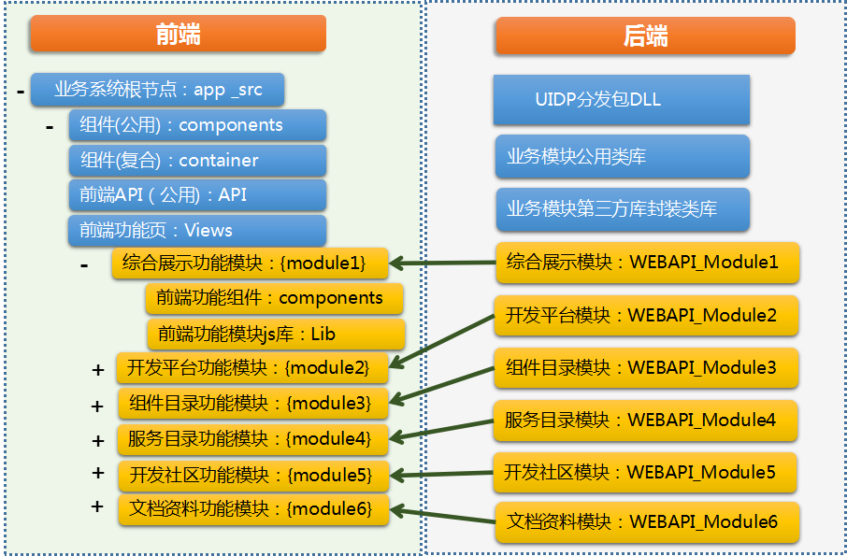

#### 微服务运行环境安全设计

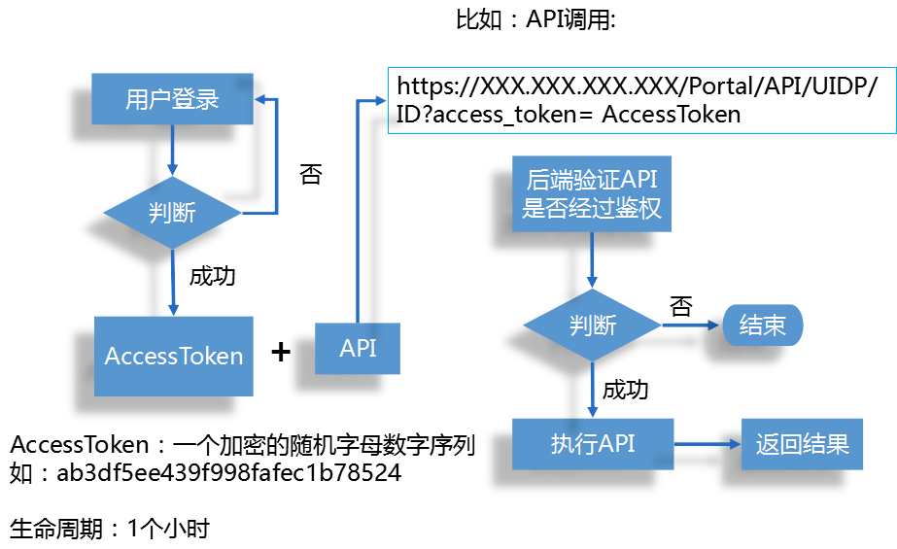

基于平台的所有API调用，均是在授权的情况下访问。所有的业务模块调用，都在平台的数据安全层之上进行过滤，非授权的访问和调用都会被平台禁止

#### 身份认证设计

使用多种用户身份认证方式，包括本地系统账号和口令认证、中国石油AD域用户认证和大港油田统一身份认证。

* **本地系统账号和口令认证：**

系统本地存储系统用户信息，口令通过高级算法处理，数据库内存储密文密码，确保信息安全。用户登录时可选择本地认证方式登录，验证通过后即可进入系统主界面。

* **中国石油AD域用户认证**

与中国石油AD域用户认证平台集成，用户登录时可选择“PRT认证”，系统自动进行远程集成认证，认证通过将密码信息同步存储在本地系统，同时进入系统主界面。当因网络或对方服务器问题导致AD域认证失败时，可切换到本地认证登录系统。

* **大港油田公司统一身份认证**

预留与大港油田统一身份认证的集成接口，实现用户远程身份认证。

#### 身份鉴权设计

登录：当用户填写完账号和密码后向服务端验证是否正确，验证通过之后，服务端会返回一个access_token，拿到access_token之后，（将这个access_token存贮到cookie中，保证刷新页面后能记住用户登录状态），前端会根据access_token再去拉取一个 user_info 的接口来获取用户的详细信息（如用户权限，用户名等等信息）。

权限验证：通过access_token获取用户对应的 role，动态根据用户的 role 算出其对应有权限的路由，通过 router.addRoutes 动态挂载这些路由。

### 系统功能设计

#### 功能架构

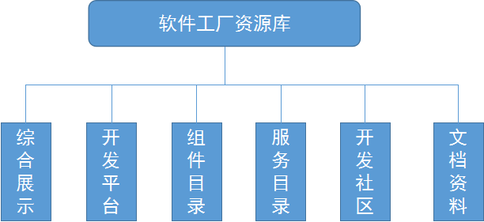

#### 功能设计

##### 综合展示

操作界面参见1.2.3页面需求部分——综合展示页面设计。

系统通过有效的权限控制机制，对系统的所有功能进行权限控制，不同的角色可以授予不同的功能，不同的授权角色进入系统，显示不同的操作界面。

系统的综合展示页面，即首页。由三部分组成，标题栏、菜单栏和主信息窗。

**标题栏：**

左侧显示系统名称，右侧为快捷操作区，包括快速搜索、消息提醒和登录用户信息。

**菜单栏：**

包括首页、开发平台、组件目录、服务目录、开发社区、其他等栏目，点击后切换到相应内容中。

**主信息窗：**

左侧显示滚动新闻和通知公告信息。右侧显示已通过大港油田开发平台建设的历史项目信息，点击后可快速跳转至相应系统。

##### 开发平台

操作界面参见1.2.3页面需求部分——开发平台页面设计

开发平台管理单位将各版本开发平台上传到软件工厂资源库系统，按需要（如操作系统）划分不同开发平台，不同开发平台可上传多套版本，有需求的合作厂商按需下载开发平台，提交下载申请并通过审核后即可下载到本地。

##### 组件目录

操作界面参见1.2.3页面需求部分——组件目录页面设计

开发平台管理单位和各业务部门均可上传组件，审核后各项目便可查询得到。有需要的单位在经过审核通过后便可下载使用。

左侧显示历史下载组件的TOP排行。右侧为组件显示和下载区域，显示组件相关的描述信息。

##### 服务目录

操作界面参见1.2.3页面需求部分——服务目录页面设计

开发平台管理单位和各业务部门均可上传服务，审核后各项目便可查询得到。有需要的单位在经过审核后便可下载使用。

左侧显示历史下载服务服务的TOP排行。右侧为服务显示和下载区域，显示服务相关的描述信息。

##### 开发社区

开发社区是一个用于面向软件工厂研发和使用的交流平台，同时也是各种经验和知识的分享平台，包括在社区内分享代码经验，分享代码复用成果，对各种应用问题的答疑解惑等等。

功能结构如下：

1 用户管理

1.1用户管理前台功能

（1）忘记密码——密码找回

（2）注册，登录，退出

1.2用户管理后台功能

（1）删除用户

（2）审核用户身份：开发社区账号，企业账号；

2 帖子管理

2.1帖子管理前台

（1）帖子的增，删，改

2.2帖子管理后台

（1）发帖审核

（2）删帖

3 板块栏目管理

板块中，增加代码共享区栏目，问题集锦栏目

3.1创建板块：创建新的栏目

3.2修改板块：修改栏目的名称和说明；

3.3删除板块：删除栏目及其所属帖子；

4 权限管理

（1）会员账号：开发社区账号，企业账号，管理员账号；积分制

（2）发帖可以获得积分，回帖可以获得积分（回帖积分有发帖方赠与和平台赠与），下载需要积分；

（3）管理员账号拥有最大权限，可以分配下一级的管理员，辅助管理员进行社区的管理。

部分参考页面如下：开发社区首页：

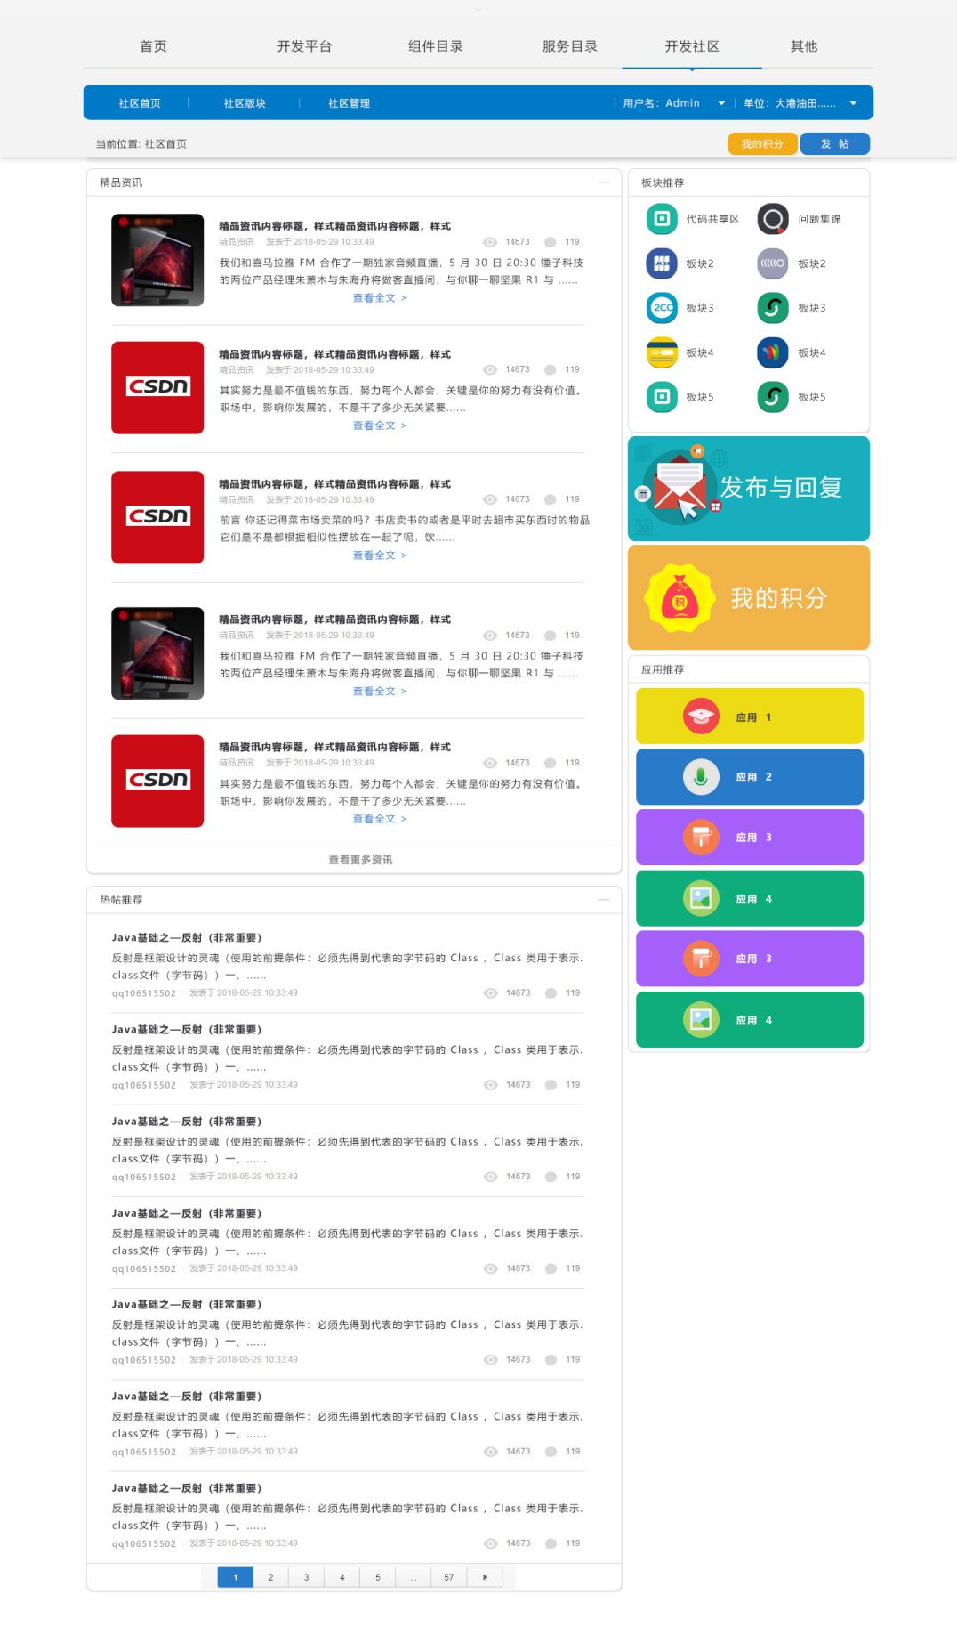

栏目的增删改：

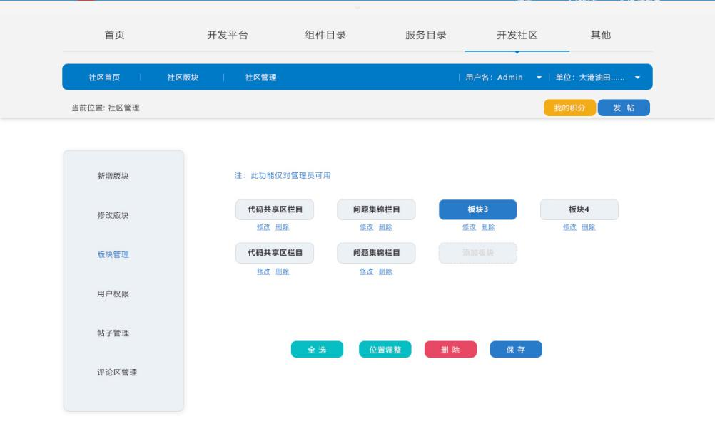

帖子的增删改：

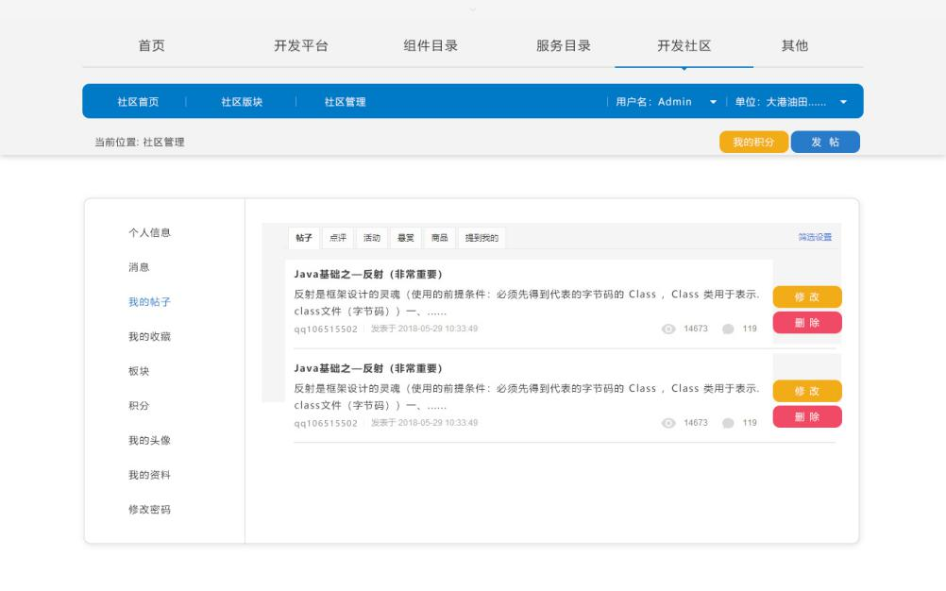

帖子管理：

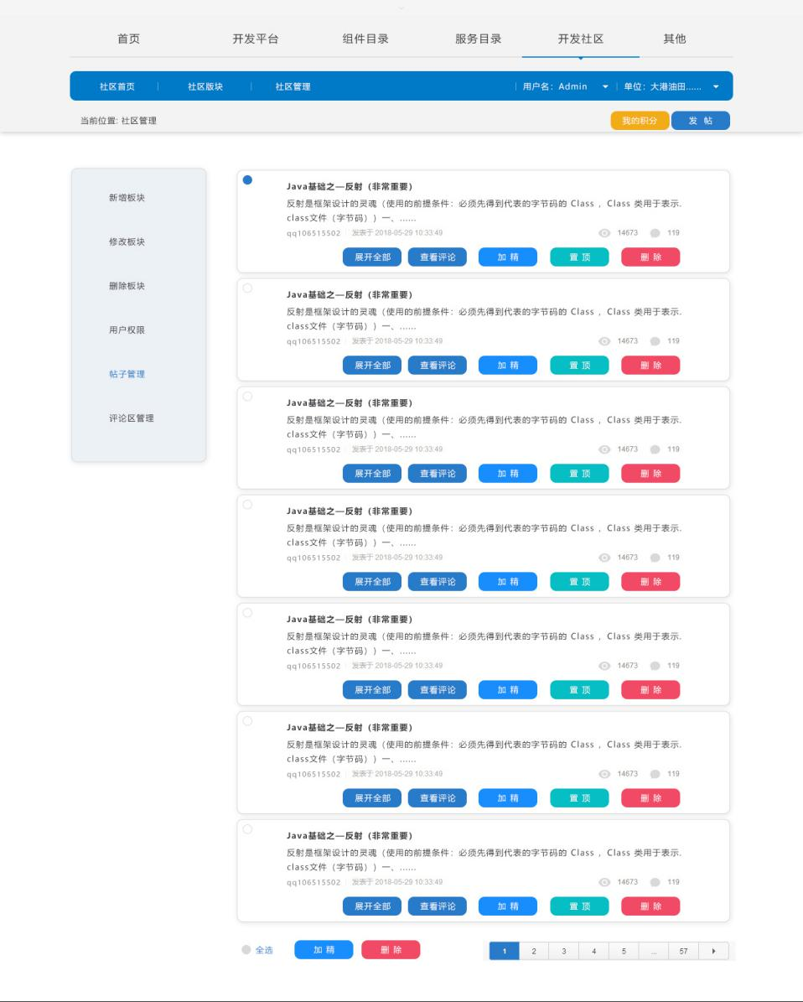

帖子回复：

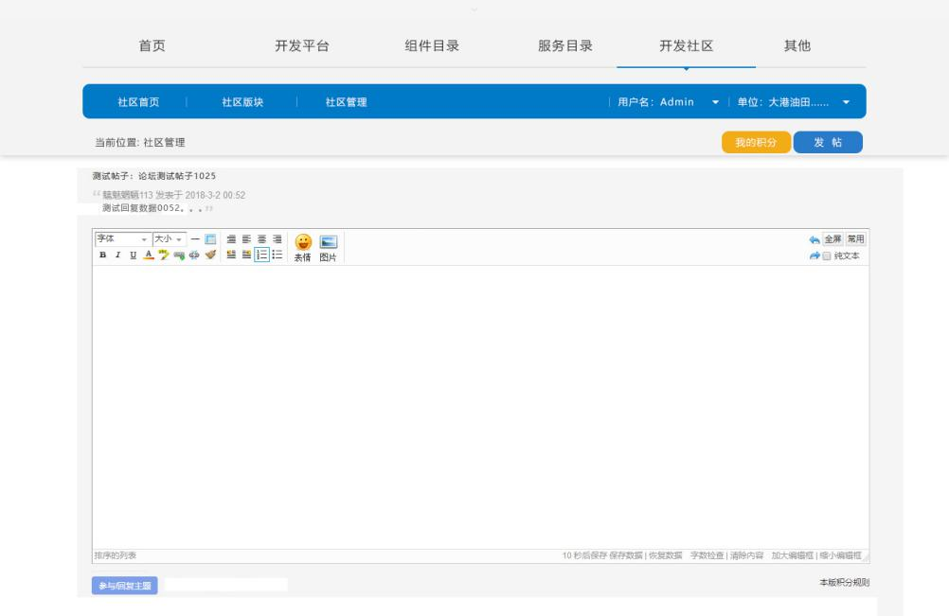

审核用户身份：

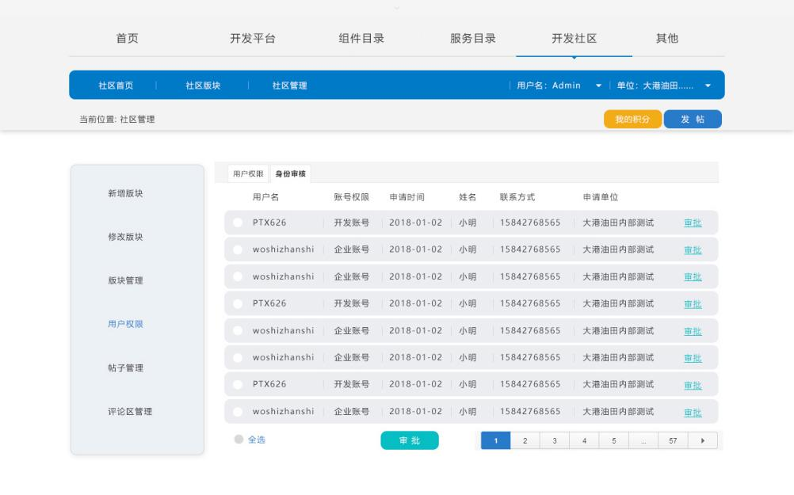

##### 资源审核设计

软件工厂资源库中各项功能的使用均需通过权限严格控制。按业务部门、软件工程部和厂商划分，不同组织有不同的使用权限。系统分别对上传、下载和查看设置操作权限。有些功能必须通过审核后才可操作，有些功能允许匿名访问。具体分析规则详见下表。

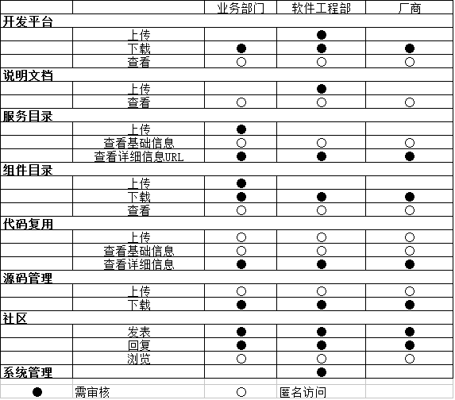

##### 用户身份认证

系统支持三类用户管理，自建用户、RTX用户和AD域用户，用户可采用三种不同方式进行登录，与大港油田统一认证集成。同时做好预留认证接口，方便以后认证模式变更。

#### 主要数据结构设计（部分数据结构）

##### 社区用户信息表

表名：TS_UIDP_COMMUNITY_USER

用于存储社区中已经注册的用户信息，数据结构如下：

|  |  |  |  |  |
| --- | --- | --- | --- | --- |
| Key | 字段 | 字段名称 | 类型 | 备注 |
| ◎ | USER_ID | 用户ID | Varchar(30) |  |
|  | USER_NICK | 用户名称 | Varchar(20) | 昵称 |
|  | USER_NAME | 用户真实名称 | Varchar(20) |  |
|  | USER_AVATOR | 头像 | Varchar(200) | 头像图片的Url地址 |
|  | USER_DEPART | 所在单位 | Varchar(60) | 单位名称 |
|  | ACCOUNT_TYPE | 账号类型 | Char(1) | ‘1’：社区普通账户；’2’:企业账户；’3’:管理员账户 |
|  | PHONE_MOV | 移动电话 | Varchar(15) |  |
|  | PHONE_OFFICE | 办公电话 | Varchar(15) |  |
|  | FLAG | 是否激活 | Int | 0:未激活；1：激活 |

##### 社区栏目信息表

表名：TS_UIDP_COMMUNITY_COLUMN

用于存储社区中已经定义的栏目信息，数据结构如下：

|  |  |  |  |  |
| --- | --- | --- | --- | --- |
| Key | 字段 | 字段名称 | 类型 | 备注 |
| ◎ | COLUMN_ID | 栏目ID | Varchar(30) |  |
|  | COLUMN_NAME | 栏目名称 | Varchar(20) |  |
|  | COLUMN_REMARK | 栏目说明 | Varchar(100) |  |
|  | USER_ID | 创建人 | Varchar(20) |  |
|  | USER_NAME | 创建人姓名 | Varchar(60) |  |
|  | COLUMN_DATE | 创建时间 | Datatime |  |

##### 社区用户发帖信息表

表名：TS_UIDP_COMMUNITY_SENDT

用于存储社区中发帖的信息，数据结构如下：

|  |  |  |  |  |
| --- | --- | --- | --- | --- |
| Key | 字段 | 字段名称 | 类型 | 备注 |
| ◎ | USER_ID | 用户ID | Varchar(30) |  |
|  | TITLE_ID | 帖子ID | Varchar(20) |  |
|  | TITLE_NAME | 帖子标题 | Varchar(120) |  |
|  | TITLE_CONTENT | 帖子内容(格式化) | TEXT |  |
|  | TITLE_DATETIME | 发帖时间 | DATETIME |  |
|  | IP | IP地址 | Varchar(30) |  |

##### 社区用户回帖信息表

表名：TS_UIDP_COMMUNITY_RECVT

用于存储社区中回帖的信息，每一个回帖都有独立的帖子ID，其数据结构如下：

|  |  |  |  |  |
| --- | --- | --- | --- | --- |
| Key | 字段 | 字段名称 | 类型 | 备注 |
| ◎ | USER_ID | 用户ID | Varchar(30) |  |
|  | TITLE_ID | 帖子ID | Varchar(20) |  |
|  | TITLE_CONTENT | 帖子内容(格式化) | TEXT |  |
|  | TITLE_DATETIME | 发帖时间 | DATETIME |  |
|  | TO_TITLE_ID | 回复的帖子ID | Varchar(30) |  |
|  | IP | IP地址 | Varchar(30) |  |

##### 社区用户所获积分明细信息表

表名：TS_UIDP_COMMUNITY_SCORE_DETAIL

用于存储社区中用户获得的积分信息，数据结构如下：

|  |  |  |  |  |
| --- | --- | --- | --- | --- |
| Key | 字段 | 字段名称 | 类型 | 备注 |
| ◎ | USER_ID | 用户ID | Varchar(30) |  |
|  | SCORE | 积分 | Int | 正数：加分；  负数：减分； |
|  | USER_OPER | 操作方式 | Int | 0：登录；  1：发帖；  2：回帖；  3：下载；  4：精华； |
|  | TITLE_DATETIME | 发帖时间 | DATETIME |  |
|  | TO_TITLE_ID | 回复的帖子ID | Varchar(30) |  |

##### 社区积分配置信息表

表名：TS_UIDP_COMMUNITY_SCORE_CONF

用于存储社区中积分的配置信息，不同的操作给予不同的积分奖励或积分消耗，其数据结构如下：

|  |  |  |  |  |
| --- | --- | --- | --- | --- |
| Key | 字段 | 字段名称 | 类型 | 备注 |
| ◎ | OPER_ID | 操作类型ID | Int | 0：登录；1：发帖；2：回帖；3：下载；4：精华； |
|  | SCORE | 积分值 | Int | 正数：加分；  负数：减分； |

注：积分制：每天登录获得1积分；发帖获得5积分；回帖获得1积分；精华帖：+10积分；下载组件：5~20积分；

##### 社区用户所获积分总表

表名：TS_UIDP_COMMUNITY_SCORE

用于存储社区中用户获得的积分总数信息，此表是一个汇总表，数据结构如下：

|  |  |  |  |  |
| --- | --- | --- | --- | --- |
| Key | 字段 | 字段名称 | 类型 | 备注 |
| ◎ | USER_ID | 用户ID | Varchar(30) |  |
|  | SCORE | 总积分 | Int |  |

##### 社区公共消息信息表

表名：TS_UIDP_COMMUNITY_MESSAGE_PUB

用于存储社区中广播的共用消息信息数据，其数据结构如下：

|  |  |  |  |  |
| --- | --- | --- | --- | --- |
| Key | 字段 | 字段名称 | 类型 | 备注 |
| ◎ | MESSAGE_ID | 消息ID | Varchar(30) |  |
|  | MESSAGE | 消息内容 | VARCHAR(500) |  |
|  | USER_ID | 发起用户 | Varchar(30) |  |
|  | DATE_TIME | 消息广播时间 | DATETIME |  |
|  | IP | IP地址 | Varchar(30) |  |

##### 社区用户私人接收消息信息表

表名：TS_UIDP_COMMUNITY_MESSAGE_USER

用于存储社区中个人接收的消息信息数据，其数据结构如下：

|  |  |  |  |  |
| --- | --- | --- | --- | --- |
| Key | 字段 | 字段名称 | 类型 | 备注 |
| ◎ | USER_ID | 用户ID | Varchar(30) |  |
| ◎ | MESSAGE_ID | 消息ID | Varchar(30) |  |
|  | MESSAGE | 接收的消息内容 | VARCHAR(500) |  |
|  | USER_ID | 发起用户 | Varchar(30) |  |
|  | DATE_TIME | 发送时间 | DATETIME |  |
|  | IP | IP地址 | Varchar(30) |  |

##### 社区用户私人发送消息信息表

表名：TS_UIDP_COMMUNITY_MESSAGE_USER_SEND

用于存储社区中广播的共用消息信息数据，其数据结构如下：

|  |  |  |  |  |
| --- | --- | --- | --- | --- |
| Key | 字段 | 字段名称 | 类型 | 备注 |
| ◎ | USER_ID | 用户ID | Varchar(30) |  |
| ◎ | MESSAGE_ID | 消息ID | Varchar(30) |  |
|  | MESSAGE | 接收的消息内容 | VARCHAR(500) |  |
|  | USER_ID | 发起用户 | Varchar(30) |  |
|  | DATE_TIME | 发送时间 | DATETIME |  |
|  | IP | IP地址 | Varchar(30) |  |

##### 社区用户待发送消息信息表

表名：TS_UIDP_COMMUNITY_MESSAGE_USER_SEND_CACHE

用于存储社区中广播的共用消息信息数据，其数据结构如下：

|  |  |  |  |  |
| --- | --- | --- | --- | --- |
| Key | 字段 | 字段名称 | 类型 | 备注 |
| ◎ | USER_ID | 用户ID | Varchar(30) |  |
| ◎ | MESSAGE_ID | 消息ID | Varchar(30) |  |
|  | MESSAGE | 发送的消息内容 | VARCHAR(500) |  |
|  | TO_USER_ID | 接收消息的用户 | Varchar(30) |  |
|  | DATE_TIME | 发送时间 | DATETIME |  |
|  | IP | IP地址 | Varchar(30) |  |

注：流程是发送消息方，需要先将消息发送到待发送消息表中，待接收用户接收到消息后，把对应消息从待发送列表中清除，并消息发送到用户接收信息表中；

##### 社区用户待发送消息信息表

表名：TS_UIDP_COMMUNITY_MESSAGE_USER_SEND_CACHE

用于存储社区中广播的共用消息信息数据，其数据结构如下：

|  |  |  |  |  |
| --- | --- | --- | --- | --- |
| Key | 字段 | 字段名称 | 类型 | 备注 |
| ◎ | USER_ID | 用户ID | Varchar(30) |  |
| ◎ | MESSAGE_ID | 消息ID | Varchar(30) |  |
|  | MESSAGE | 发送消息内容 | VARCHAR(500) |  |
|  | TO_USER_ID | 接收消息的用户 | Varchar(30) |  |
|  | DATE_TIME | 发送时间 | DATETIME |  |
|  | IP | IP地址 | Varchar(30) |  |

注：流程是发送消息方，需要先将消息发送到待发送消息表中，待接收用户接收到消息后，把对应消息从待发送列表中清除，并消息发送到用户接收信息表中；

### 基础运行环境

系统设计时将充分考虑大港油田目前信息化基础环境的实际情况，适应目前软硬件环境变化并达到信息部门对信息系统的要求。

系统设计将充分考虑系统的健壮性及性能，支持负载均衡。确保系统平台能够保持7*24小时稳定运行。

#### 软件环境

##### 服务器

数据库：支持MySQL，Oracle，SQL Server2008

应用服务器操作系统：支持Windows2008 Server Sp1及以上版本，也可以采用Linux内核的操作系统，须要安装.NET运行时，支持.NET Core2.0。

Web应用软件：IIS7.0

##### 客户机

操作系统：支持Windows7/8/10, MacOS，Linux

浏览器：支持IE9.0及以上版本或火狐、谷歌、360浏览器

#### 硬件环境

##### 服务器

应用服务器：CPU主频2.5 GHz以上，8G内存，20G剩余磁盘空间。

数据库服务器：CPU主频2.5 GHz以上，8G内存，40G剩余磁盘空间。

##### 客户机

最低配置：CPU主频1GHZ以上，1G内存，1G剩余磁盘空间。

推荐配置：CPU主频2GHZ以上，4G内存，4G剩余磁盘空间。

#### 性能响应

1）系统响应时间1秒

2）系统最大用户数2000个以上

3）平均并发用户数200个以上

4）数据在线保存时间60个月

### 其他技术指标

1）系统功能完全100%满足用户需求；

2）系统运行稳定，故障率小于98%（按登录次数据统计）；

3）数据库有完备的数据备份方案，其隔天数据备份率达到100%；

4）用户培训达到100%。

## 实施方案设计

我们将依照工程师服务工作手册（参见《工程师项目服务工作手册》）中规范的工作流程及过程控制表单严格执行，规范我们的服务行为，为用户提供高质量、高品质的服务。

此外，按照内控要求，对于设备巡检、系统升级、变更、日常监管等操作，做好相应表单的填写，并定期向信息管理部门汇报，认真履行好应承担的职责。

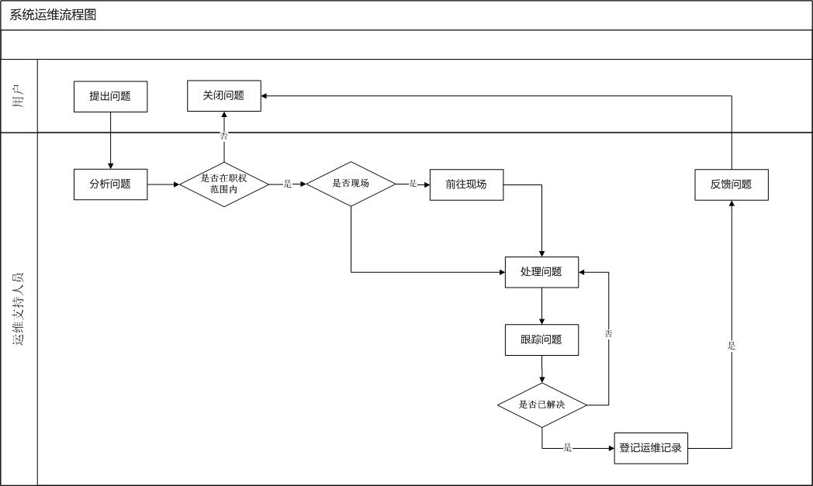

图2 系统运维流程

### 系统实施策略

软件工厂资源库系统项目将按照CMMI3成熟度的项目管理规范开展项目管理工作，并根据软件工厂资源库统自身的特点定义项目过程，裁剪相应流程，确定项目管理模型，开展项目建设工作。

软件工厂资源库系统项目按照自身需求特点，结合管理要求，分为项目启动、需求分析、详细方案设计、系统开发与测试、数据准备与用户培训、系统上线和验收七个阶段。

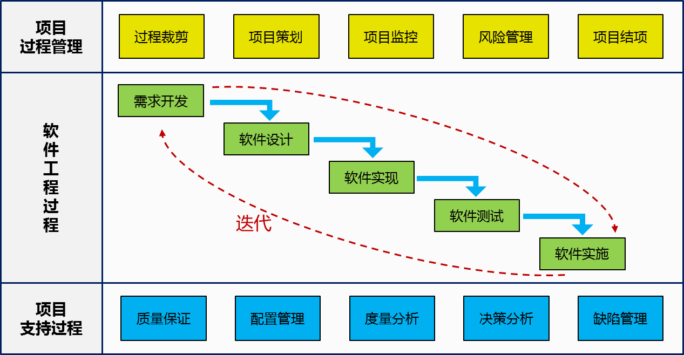

1. 软件实施过程模型图

为确保软件工厂资源库系统的成功实施，制定相应的实施策略。具体内容如下：

* 总体规划，统一设计，统一实施；
* 制定详尽的计划，并严格执行；
* 设定项目实施里程碑，确保项目实施的可控性；
* 对阶段性工作及时评估，总结经验、及时调整，为下一阶段的工作做好准备；

软件工厂资源库系统实施采取“总体规划，统一设计，统一实施”的实施原则。

总体规划是指在总体方案的指导下，制定统一实施原则和实施策略，统一方法、统一管理，确保方案的整体性、一致性，以便所有专业公司最终达到相同的系统目标。

统一设计是指在实施过程中进行统一管理，充分体现业务的集中管控，确保实施进度和实施质量，保证实施过的单位进度统一、内容统一，同时确保系统效益最大化。

统一实施是指按照项目实施的集中设计方案，统一集中实施系统，达到快速上线的目的。

软件工厂资源库系统主要实施阶段分为项目准备、需求分析、方案设计、系统开发、系统测试、实施等阶段，系统的持续完善将贯穿于整个实施阶段。

#### 项目进度计划

项目建设分为以下几个阶段，包括项目准备、现状与需求分析、方案设计、系统实现与测试、数据准备与培训、系统上线与上线后支持等。软件工厂资源库系统基本遵循上述阶段划分，项目采用统一设计、分阶段实施的方法，先进行总体设计方案研究和需求分析，在此基础上进行方案设计，然后集中开发形成统一的系统功能架构，在进行系统及集成测试工作后推广实施。

项目整个建设工期计划为3个月，实施计划分为以下几个阶段：

* 关键进度说明：

计划开始日期：合同签订后即日开始。

计划中交日期：合同签订后50个日历日内。

计划完成日期：合同签订后60个日历日内。

* 各阶段工作时间和内容说明：

1) 项目准备阶段

项目准备阶段时间为30天，主要工作内容包括制定方案和工作计划，成立项目组织机构等工作。

2) 需求分析阶段

研究和分析软件工厂资源库系统总体设计方案，结合软件工厂资源库系统业务现状和需求，进行项目分析，时间为4天。

3) 系统设计阶段

制定软件工厂资源库系统数据标准规范，梳理相应的标准编码规则，针对业务需求和功能需求，进行软件工厂资源库系统提升方案设计，对系统架构、配置和各子功能模块设计出详细的实现方案，进行蓝图和方案确认工作，时间为15天。

4) 系统开发与测试阶段

按照详细设计方案，开始进行系统开发，利用35天的时间完成软件工厂资源库系统的功能模块的开发，完成系统测试，完成与其他信息系统接口的开发，完成硬件环境的初步搭建和软件安装。

召集各二级单位进行集中研讨、集中培训、系统用户测试等。

5) 系统实施

主要对大港油田信息中心相关岗位人员进行培训的方式。总实施周期为6天。

|  |  |  |
| --- | --- | --- |
| **阶段** | **内容** | **工作量（天）** |
| 准备工作 | 制定方案 | 25 |
| 制定计划 | 5 |
| **小计** | **30** |
| 需求分析 | 需求调研 | 2 |
| 需求分析 | 2 |
| **小计** | **4** |
| 系统设计 | 概要设计 | 5 |
| 详细设计 | 10 |
| **小计** | **15** |
| 开发及测试 | 开发 | 25 |
| 测试（并行） | 7 |
| **小计** | **32** |
| 系统实施 | 培训 | 4 |
| 实施 | 5 |
| **小计** | **9** |
| **合计** | | **90** |

由于项目时间周期的要求，我们在设计及开发测试使用并行的方式，以保障项目的实施周期，由于项目开始时间未定，所以只评估了工作量，等项目具体开始日期确定后，再上报详细开发计划。

#### 实施内容

软件工厂资源库系统项目工作计划实施周期为15天，具体实施内容如下表：

|  |  |
| --- | --- |
| 项目阶段 | 任务内容 |
| 六、系统推广实施 | 标准化数据实施 |
| 流程配置（含个性化配置） |
| 权限梳理及分配 |
| 数据移植 |
| 历史数据移植 |
| 数据校验 |
| 地区公司培训 |
| 并行期间技术支持 |
| 七、项目过程管理 | 项目日常管控 |
| 项目过程管理（CMMI） |

### 系统部署实施方案

#### 系统实施阶段

##### 实施策略

软件工厂资源库系统在经过测试期间的调整，可以达到推广实施的要求。项目组进入推广实施阶段，会制定专职的实施负责人，带领系统实施团队，开展推广实施工作。

项目推广工作采用集中实施的方式，集中实施期间完成系统培训及环境准和上线工作。

##### 实施内容

软件工厂资源库系统在推广实施阶段需要系统功能实现内容全部推广使用，系统实施阶段的主要内容如下：

|  |  |
| --- | --- |
| **工作内容** | **实施周期（天）** |
| **合计** | **9** |
| **一、项目启动会** |  |
| **二、系统培训** | **2** |
| 1、系统方案培训 | 0.5 |
| 2、方案介绍 | 0.5 |
| 3、业务功能模块培训 | 1 |
| **三、环境准备** | **3** |
| 1、系统基本参数配置 | 0.5 |
| 2、用户及功能权限配置 | 0.5 |
| 3、初始化数据环境配置 | 2 |
| **四、实施阶段** | **4** |
| 1、系统配置初始化 | 1 |
| 2、数据环境初始化 | 3 |

##### 推广实施范围

软件工厂资源库系统实施范围为大港油田信息中心，使用对象为大港油田所有业务处室的信息部门，业务处室和系统研发的合作厂商。